Z danych autobaza.pl: diesel zaliczył spadek aż o 8 pkt procentowych od początku roku
Podsumowanie III kwartału na rynku pojazdów używanych wyraźnie wskazuje na trend spadkowy diesla.

Podaż pojazdów z silnikiem diesla znacząco zmalała od początku 2019 roku. Obecnie utrzymuje się na poziomie 40,54%, podczas gdy jeszcze w I kwartale 2019 roku utrzymywała się na poziomie 48,15%” - mówi Piotr Korab ekspert autobaza.pl

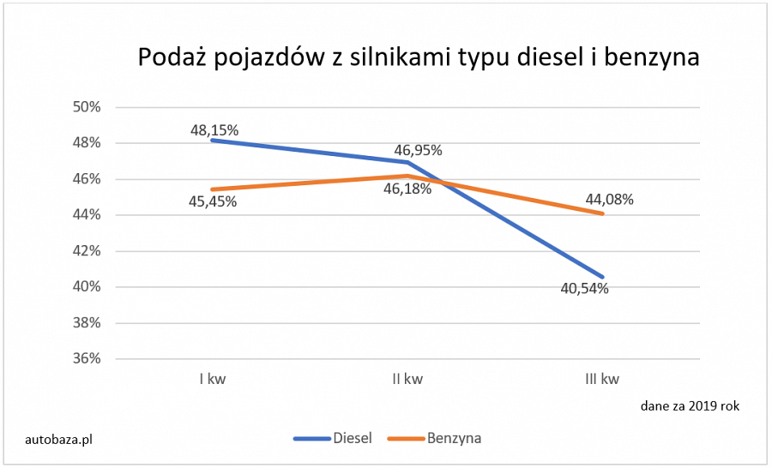
Podaż pojazdów z silnikami benzynowymi zwiększyła się nieznacznie w II kwartale (0,73%), a następnie spadła o 2,1% w III kwartale.

Zakładając, że podaż odzwierciedla popyt można przyjąć, iż mniejsza podaż pojazdów z silnikami typu diesel wynika z mniejszego zainteresowania klientów.

Mała podaż pojazdów o alternatywnych napędach

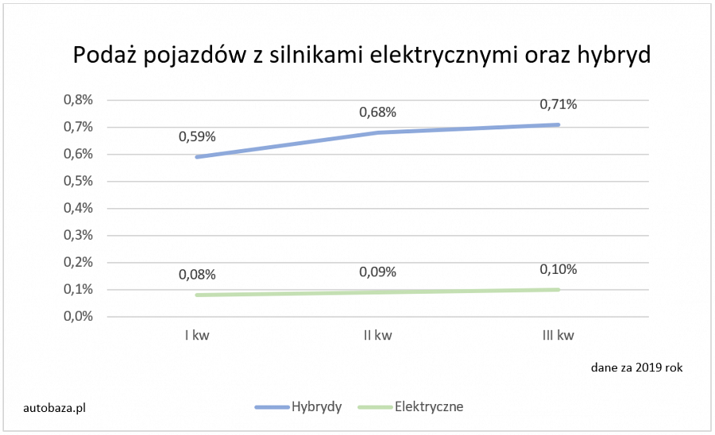
Wzrost podaży zarówno pojazdów hybrydowych jak i elektrycznych jest praktycznie niezauważalny. W przeliczeniu na dostępne oferty, ich liczba wzrosła o 894 szt. w przypadku hybryd i o 160 szt. w przypadku pojazdów elektrycznych w porównaniu do I kwartału 2019 roku.
Stan ten może odzwierciedlać nastroje kupujących, którzy owszem interesują się alternatywnymi napędami, jednak wciąż są wierni tradycyjnym silnikom spalinowym. Trend ten mógłby zacząć się zmieniać, gdyby ceny pojazdów z alternatywnymi napędami zrównały się z cenami pojazdów spalinowych.

Kara więzienia za cofanie liczników nie wpłynęła realnie na rynek

W maju br. weszła w życie ustawa nakładająca karę więzienia za cofanie licznika. Jednak nie przełożyło się to na wysyp ofert pojazdów używanych z odnotowanym przebiegiem powyżej psychicznej bariery 200 tys. km w przypadku aut osobowych.

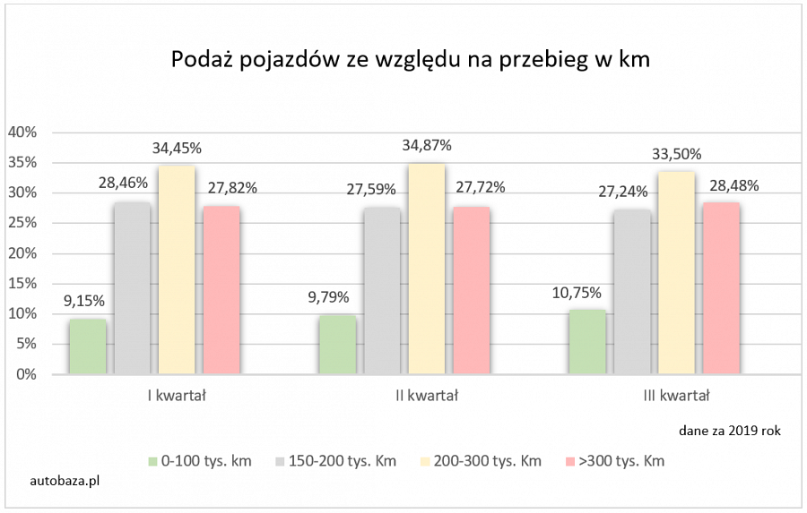
Udział ofert na rynku w podziale na przebieg pojazdu pozostał właściwie niezmienny. Dodać jeszcze należy, że 50% ofert na rynku to pojazdy z przedziału roczników 1990 a 2010, gdzie poza nielicznymi wyjątkami, trudno uwierzyć w przebieg poniżej 200 tys. km.

TOP 5 najchętniej wystawianych na sprzedaż marek bez zmian

Do TOP 5 najchętniej wystawianych na sprzedaż marek na rynku pojazdów używanych
w III kwartale 2019 r. należą:

1. Volkswagen - 9,83%
2. Opel - 8,63%
3. Ford - 7,34%
4. Renault - 6,95%
5. Audi - 6,87%

Wartości te nie zmieniają się zasadniczo od początku roku. Jedynie miejscami zamieniają się Renault z Audi. To ostatnie w II kwartale było na IV miejscu.

SKODY z największą ilością odnotowanych szkód

Aż 48% wystawionych na sprzedaż samochodów marki SKODA miało odnotowaną szkodę. Co ciekawe, również wysoki odsetek odnotowanych szkód mają popularne Toyoty - aż 44%.
Do tego niechlubnego zestawienia należą jeszcze marki takie jak Mini - 44% i Chryslery - 40%, często sprowadzane z USA.

Ogólna ilość odnotowanych szkód w pojazdach wystawionych na sprzedaż, pozostaje cały czas bez zmian. Nadal ⅓ pojazdów na rynku wtórnym to pojazdy po większych lub mniejszych szkodach.

Dane dotyczą III kwartału 2019 r. rynku pojazdów używanych i zostały opracowane na podstawie informacji posiadanych przez portal autobaza.pl

